Приложение к письму
администрации Нефтеюганского района

исх№ 02-исх-2833 от 15.10.2021

Отчет об исполнении Нефтеюганского муниципального района Ханты-Мансийского автономного округа – Югры конкурсных заданий, проводимых в рамках Всероссийского конкурса городов России «Города для детей. 2021»

Конкурсное задание № 1: «Наука и технологии. Вперед в будущее».

В рамках Года науки и технологий в Российской Федерации учащиеся образовательных учреждений Нефтеюганского района принимали участие в международных, окружных и районных мероприятиях, а также были организованы проекты, конкурсы, направленные на повышение вовлеченности детей в сферу науки и технологий.
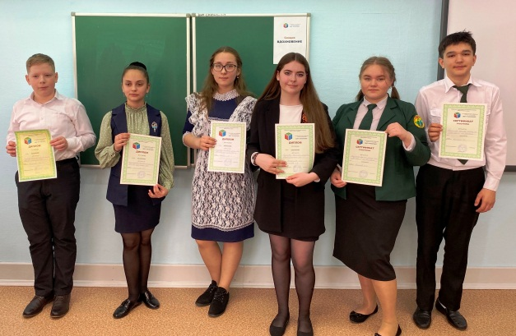
Наиболее значимыми можно назвать:
- районная научная конференция молодых исследователей научно-социальной программы «Шаг в будущее»;
- участие в молодежном образовательном форуме «М.И.Р. молодых»,
- окружная встреча с губернатором и инициативными школьниками, которые выдвигали свои проекты в рамках конкурса «Большая перемена»,
- медиа-проект «Разговор не по-детски» (встреча с депутатом Тюменской областной Думы Б.И. Богославец).
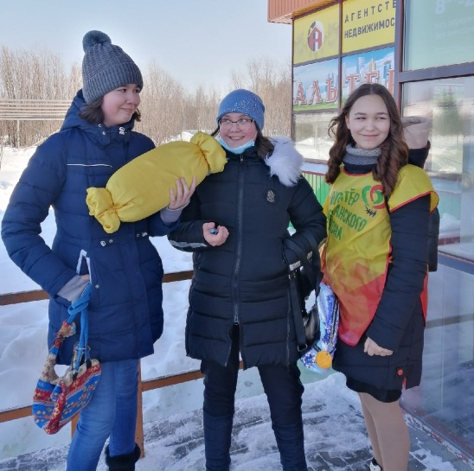
Участники молодежного объединения «Серпантин» в рамках года науки и технологий активно принимали участие в различных конкурсных мероприятиях на платформе ДОБРО.РУ, разрабатывали и проводили акции, направленные на просвещение жителей пгт. Пойковский о здоровом образе жизни, профилактику дорожно- транспортных происшествий, пожарной безопасности и недопущения гибели и травматизма при пожаре.
13 мая на базе ГАПОУ ТО «Колледж цифровых и педагогических технологий» в г. Тюмени в очном формате состоялся Региональный этап Всероссийской Робототехнической Олимпиады. В направлении «Основная категория» (младшая возрастная группа) приняли участие учащиеся Нефтеюганского района и заняли почётное 3 место.
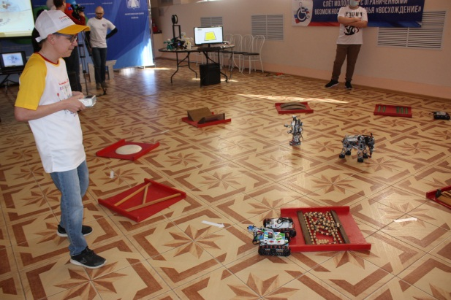
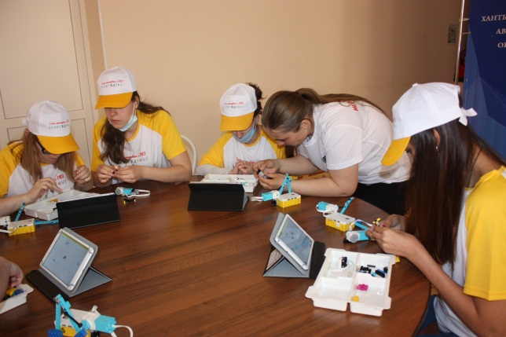
19 мая в Центре культуры и досуга «Родники» гп.Пойковский Центр компьютерных технологий (ЦКТ) провёл мастер-классы по робототехнике и 3D-моделированию в рамках Слёта молодёжи с ограниченными возможностями здоровья «Восхождение». Молодёжь с ОВЗ в возрасте 15-35 лет активно поучаствовала в работе трёх площадок, организованных педагогами ЦКТ: узнала интересную информацию о 3D-принтере, понаблюдала за его работой и получила в дар готовые изделия; желающие проявили себя в сборке модели «робота-танцора» из конструктора «LEGOEducationSPIKEPrime», самые смелые посоревновались в управлении роботами на трассе.
В мае воспитанники Центра компьютерных технологий приняли участие в Международном фестивале R:ED FEST по робототехнике, в котором ребята показали свои навыки в программировании и проектировании роботов. Целью проведения фестиваля было – создание условий для развития технического творчества школьников от 6 до 18 лет.
Насырова Дарья стала победителем в категории «Миссия по робототехнике «Будущий инженер» в старшей возрастной группе. В категории «Scratch - олимпиада» в средней возрастной группе участниками стали Муфтахов Рамазан и Ларькин Дениc.
В День защиты детей организованы гонки роботов «РобоРалли» для всех девчонок и мальчишек пгт. Пойковского. Мероприятие прошло в парке «Сердце Югры». Научно-техническое творчество привлекло внимание многих желающих, но призы достались самым быстрым ребятам. Охват около 150 учащихся.
Учебный год только начался, но уже принес НРМАУ ДО «Центр компьютерных технологий» новое достижение! воспитанники посетили г. Самару с целью участия в Межрегиональном робототехническом фестивале «Кубок ROBOTIC», который проходил 2-3 октября 2021г. Ребята соперничали с 19 командами и в последние минуты борьбы «вырвали» 3 место в номинации «Следование по узкой линии экстремал: Образовательные конструкторы».
«Солнечный круг, космос вокруг - звёзды, кометы, планеты!» - под таким лозунгом в рамках «Международной Детской научно-практической, а также реально космической конференция», воспитанники НРМ ДОБУ «ЦРР - д/с Теремок» поучаствовали в захватывающем проекте «Самый вкусный Марсомобиль». В онлайн-конференции приняли участие воспитанники дошкольных учреждений из более 60 городов России и Ближнего зарубежья. На предварительном этапе STEAM-практикума, воспитатели старших и подготовительных к школе групп провели STEAM-занятие «Мое Солнце» где совместно с воспитанниками исследовали принципы действия простых механизмов на примере динамической игрушки. Во время онлайн-практикума в прямом эфире дошкольники познакомились с Героем Российской Федерации Летчиком-космонавтом Скрипочка О.И., который рассказал детям о своей интересной профессии, поделился знаниями о структуре космического корабля и режиме дня космонавта, а также дал советы юным участникам практикума.
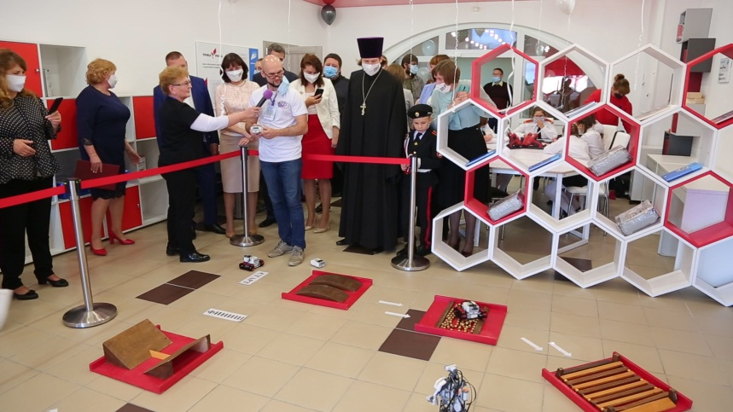
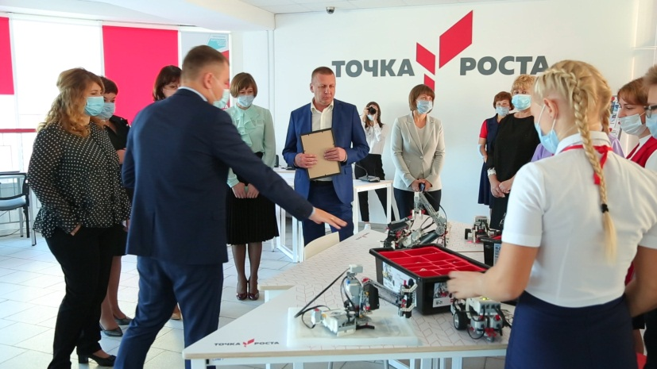
В Нефтеюганском районе функционируют 4 Центра образования цифрового и гуманитарного профилей «Точка роста» (открыты в 2020 году на базе НРМОБУ «Салымская СОШ № 1», НРМОБУ «Чеускинская СОШ», НРМОБУ «Сентябрьская СОШ»), в том числе открытый в текущем году на базе Куть-Яхской СОШ. Отличительная особенность Куть-Яхской «Точки роста» - естественно-научная направленность с акцентом на изучение астрономии. Для этого в холле смонтирован специальный экран-купол, позволяющий с помощью учебных фильмов в 3D-формате заглянуть в глубины космоса и узнать тайны Вселенной. В школе запустили марафон классных часов в рамках Всероссийского урока астрономии. Экран поможет сделать нагляднее и другие школьные дисциплины от истории искусств до биологии. Изучить тайны живой природы также позволяет еще один прибор – микроскоп, который входит в состав «Исследовательской лаборатории по биологии» вместе с другими экспонатами. На занятиях ребята учатся сами делать из листьев комнатных растений препараты для изучения. Имеющееся оборудование позволяет разнообразить общеобразовательные программы по биологии, химии, физике, ОБЖ, информатике и технологии, внеурочную деятельность. Центр выполняет функцию общественного пространства для развития общекультурных компетенций, цифровой грамотности, шахматного образования, проектной деятельности, творческой, социальной самореализации детей, педагогов, родительской общественности
Во всех школах обустроены помещения с использованием фирменного стиля и приобретено необходимое оборудование, внесены дополнения в Устав организации, разработано Положение о функционировании, сформирован кадровый состав. Размещена информация на официальных сайтах общеобразовательных организаций.

